**Fejlesztői dokumentáció**

**Projekt neve: Csudajó áruház**

**Project célja:** egy online bolt létrehozása

**Nyelvek, Programok:** HTML, CSS, JavaScript, Visual Studio Code, GIMP, Nightcafé(képekhez)

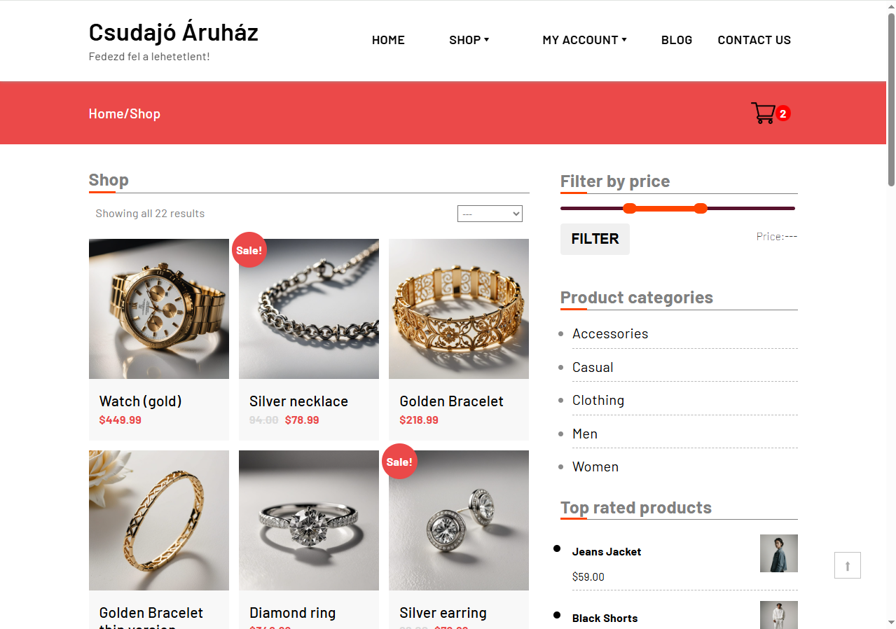

**Projekt struktúrája:**

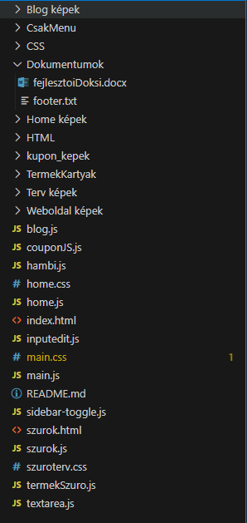

**Futtatás(cloneozás):**

git clone https://github.com/Csongoranevem/IKTAruhaz

**Alapvető funkciók, használat**

A linkelési problémák miatt közvetlen a root mappába kerülő fájlokat kivéve minden .html, .css és képfájl a számára létrehozott és elnevezett mappában van. A "home" oldal képei a "Home képek"-ben, a termékek képe a "Termekkartyak" nevű mappában található. A weboldal designhoz és a beégetett tartalmakhoz a "Weboldal képek" mappában megtalálható képeket használtuk fel. A Dokumentumokban megtalálható a fejlesztői útmutató, illetve a használati utasítás. Valamennyi .js fájl a root mappában van.

**Funkciók**

Valamennyi oldal reszponzív három méretben (asztali, tablet, telefon). Az animációk CSS-ben, @keyframe és :hover módszerrel lettek megoldva. az adatok dinamikus feltöltésére JavaScriptet használtunk, ezek a termekSzuro.js és a blog.js.

A blogban keresőfunkció működik, melyet a blog.js fájlban hajtunk végre.

A my account oldalon az account detailsnél lehet adatokat változtatni. Ez nem tárolódik sehol, így a következő újratöltésnél visszavált az eredeti beégetett adatokkal.

A Contact us oldalon a felhasználó küldhet visszajelzést, melyet egy harmadik féltől szármzó weboldal segítségével az alábbi helyen változtatható email címre küld.

(fájl neve: contact.html)



**fájlok és mappák magyarázata**

**Blog képek** - a Blog oldalon megjelenő képeket tárolja

**CsakMenu** - egy nem használt HTML fájl, melyből ki lehet másolni az oldal menüjét egyszerűen.

**CSS** - ebben a mappában van az összes aloldal (a home oldalt kivéve) stílusa.

**Dokumentumok** - a fejleszői, használati útmutatót és egyéb dokumentációkat tartalmaz

**Home képek** - a home oldalon megjelenő képeket tárolja

**HTML** - ebben a mappában van az összes aloldal (shop főoldalát kivéve, amely egyen az alapértelmezett oldal is) html kódja

**kupon_kepek** - a coupons oldal képeit tartalmazza

**Termekkartyak** - a shop oldalon megjelenő, dinamikusan feltöltött termékek képeit tárolja

**Terv képek** - az előre megkapott tervek képeit tartalmazza (csak shop oldal, két nézetben)

**Weboldal képek** - a weboldal beégetett és/vagy állandó képeit tárolja

**blog.js** - a blog oldal feltöltéséért és kezeléséért felelős

**couponJS.js** - a coupon oldalon megjelenő kuponok adatait tárolja és azokat megjeleníti

**hambi.js** - az oldal hamburgermenüjét kezeli

**home.css** - a home oldal stílulapja

**home.js** - a home oldal dinamikussá tételéért felelős

**index.html** - az alapértelmezett oldal, a shop főoldalát tartalmazza

**main.css** - a weboldal fő css stíluslapja, itt találhatóak a fő animációk és effektek. Emellett a menüt és a footert formázza

**szurok.html** - egy korábbi, már nem használt oldal melyből ki lehet másolni a shop oldalon található slider html kódját

**szurok.js** - az előbb említett slider működéséért felelős

**szuroterv.css** - a slider dizájnelemeit tartalmazza

**termekSzuro.js** - a shopban található termékek szűréséért felelős

**textarea.js** - kommentelési lehetőségeknél szűri a szavakat (és figyelmeztet, ha nem megfelelő szavakat használat)